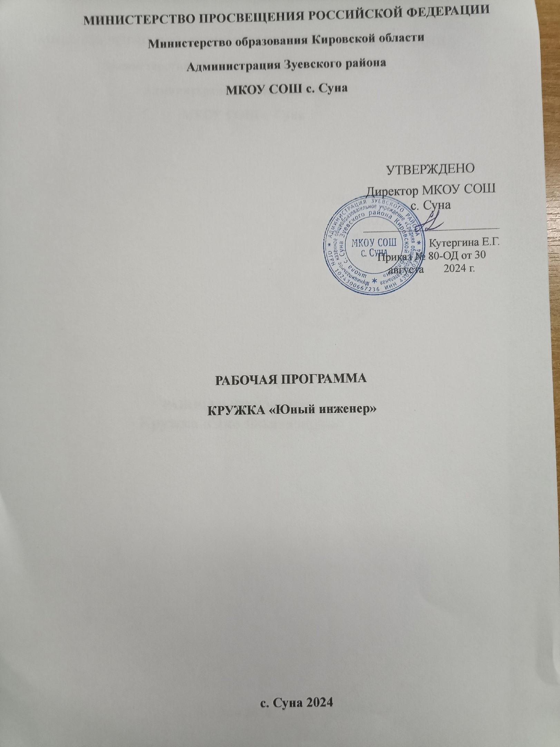

ПОЯСНИТЕЛЬНАЯ ЗАПИСКА
Развивающемуся обществу нужны современные образованные, нравственные предприимчивые люди, которые могут самостоятельно принимать ответственные решения в ситуации выбора, прогнозируя их возможные последствия, способны к сотрудничеству, отличаются мобильностью, динамизмом, конструктивностью, обладают развитым чувством ответственности за судьбу своей страны.
Объективные и субъективные причины стали причиной исчезновения многих технических кружков. За последнее десятилетие исчезли самые популярные, социально-значимые и востребованные кружки: автомодельный спорт, моделирование багги, картинговый спорт, судомодельный спорт и др. Это говорит о том, что нет подготовки будущих педагогов кружковой работы научно-технического профиля. Общество теряет подрастающих инженеров. Засилье виртуальной реальности и компьютерных технологий, при отсутствии у детей навыков практической работы руками и создания осязаемых вещей и изделий приводит к таким последствиям: слабо развитой мелкой моторики мышц ребенка, в результате чего ресурсы умственного развития не задействованы. Поэтому необходимо развивать сеть кружков технической направленности.
Цель программы: формирование у детей начальных научно-технических знаний, профессионально-прикладных навыков и создание условий для социального, культурного и профессионального самоопределения, творческой самореализации личности ребёнка в окружающем мире.
Задачи программы:
Образовательные:
- расширять знания о современной технике, различных видах транспорта и технических объектов;
- знакомить с физическими и иными закономерностями, лежащими в основе работы технических устройств;
- обучать работе ручными инструментами и приспособлениями при обработке различных материалов;
- формировать первоначальные представления о мире профессий;
Развивающие:
- развивать инженерное мышление;
- познавательные интересы,
- расширять кругозор, уровня информированности в области достижений технического прогресса;
- творческие способности обучающихся: умения наблюдать, размышлять, фантазировать, решать простейшие конструкторско-технологические задачи, делать выводы.
Воспитательные:
- воспитывать чувства патриотизма и любви к Родине; уважительного отношения к людям и результатам их труда;
- интереса к информационной и коммуникационной деятельности;
- позитивных личностных качеств: умения общаться и взаимодействовать в группе, активности, воли, целеустремленности, трудолюбия;
Актуальность дополнительной образовательной программы в том, что занятия в технических кружках обеспечивают устойчивый интерес к технике, способствуют успешной социализации личности, а также увеличению числа будущих изобретателей и инженеров, их профориентации.
Педагогическая целесообразность программы заключается в том, что создавая простые механизмы, ребенок превращается в талантливого юного конструктора или изобретателя, учится самостоятельно находить единственно верное решение на пути к успеху. Занятия в технических кружках дают важный эффект – это сокращение времени становления специалиста и, следовательно, продление времени продуктивной работы, а также Вопрос о том, нужно ли увеличивать число детей, занимающихся техническим творчеством, имеет лишь однозначный ответ: чем шире охват школьников, тем больше пользы обществу. Польза эта многогранна, она заключается в увеличении числа будущих изобретателей и инженеров, в улучшении профориентации, в интересном досуге. Следовательно, не должно быть никаких ограничений для детей и подростков, желающих изучать и творить технику.
Отличительная особенность данной программы заключается в том, что выбрано направление – транспортная техника, и включает дополнительные темы «Механические игрушки» и «Выпиливание». А также больше внимания уделено знакомству детей с основами научных знаний и их применением на практике. Эти занятия являются пропедевтическими и метапредметными. Работа по созданию моделей технических объектов позволяет детям расширять знания, полученные на уроках в школе, способствовать их систематизации и устанавливать связи с другими учебными предметами:
- из курса математики ребята пользуются знаниями способов расчета, измерений, вычислений;
- из курса истории – знания об истории создания русского флота, отечественного автомобиле- и самолетостроения;
- из курса изобразительного искусства и черчения – способов изображения моделей с помощью рисунков и чертежей;
- из курса русского языка – терминологию обозначения частей и деталей технических объектов;
- из курса химии и материаловедения – знания о свойствах материалов, используемых в начальном моделировании;
Занимаясь по программе, школьники знакомятся с историей возникновения современного отечественного и зарубежного транспорта и технических объектов, с именами ученых, конструкторов и инженеров-создателей, узнают о значении транспорта для народного хозяйства и обороны Отечества, а также о перспективах его развития.
Все это способствует удовлетворению высокой познавательной потребностью детей этого возраста, развитию их интереса к устройству различных технических объектов, стремлению разобраться в их конструкции и желанию выполнять макеты и модели этих объектов.
На занятиях дети знакомятся с принятыми в технике понятиями, классификациями автомобилей, самолетов, судов и кораблей по их назначению, обращается внимание на определяющие признаки различных технических устройств, помогающие понять назначение машин.
Образовательная область программы – техническое моделирование.
При составлении образовательной программы в основу были положены принципы:
- системности, доступности, наглядности, связи теории с практикой, действующие на основе подходов, существующих в образовательном процессе;
- дифференциации и индивидуализации – создание условий для освоения знаний оптимальным для каждого ребенка способом воспитывающего обучения;
- личностно-ориентированного и развивающего обучения;
– в процессе образовательной деятельности развиваются личностные качества воспитанников, проводится работа с коллективом;
- интеграции – заключается во взаимодействии нескольких видов деятельности;
- гуманизации – принятие ребенка таковым, какой он есть, создание и гуманизация пространства детства. Формирование позитивных отношений между субъектами образовательного процесса;
- преемственности и взаимодействия в организации учебно-воспитательного процесса.
Учитывая возрастные и психофизиологические особенности детей младшего и среднего школьного возраста программа составлена для детей 7-10 лет.
При комплектовании групп осуществляется свободный набор всех желающих детей в возрасте 7-10 лет, независимо от полового признака и уровня подготовленности. Набор в группы первого года обучения осуществляется с 1 сентября по 14 сентября.
Количество детей в группах обучения – 5-10 человек.
Организационно-педагогические условия реализации программы
Классы | Продолжительность занятия (академический час 45 мин.) | Периодичность  в неделю | Количество часов в неделю | Количество часов  в год

1-2 класс | 1 часа | 1 раза в неделю | 1 часа | 34 часа
3-4 класс | 1 часа | 1 раза в неделю | 1 часов | 34 часа

Формы и методы занятий
В процессе занятий используются различные формы занятий, направлены на оптимальное усвоение программы:
- традиционные, комбинированные и практические занятия;
- игры, праздники,
- конкурсы, соревнования и другие.
А также различные методы:
Методы, в основе которых лежит способ организации занятия:
словесный (устное изложение, беседа, рассказ, лекция и т.д.);
наглядный (показ мультимедийных материалов, иллюстраций, наблюдение, показ (выполнение) педагогом, работа по образцу и др.);
практический (выполнение работ по инструкционным картам, схемам и др.);
Методы, в основе которых лежит уровень деятельности детей:
объяснительно-иллюстративный – дети воспринимают и усваивают готовую информацию;
репродуктивный – воспитанники воспроизводят полученные знания и освоенные способы деятельности;
исследовательский – самостоятельная творческая работа воспитанников.
частично-поисковый – участие детей в коллективном поиске, решение поставленной задачи совместно с педагогом;
Методы, в основе которых лежит форма организации деятельности учащихся на занятиях:
фронтальный – одновременная работа со всеми воспитанниками;
индивидуально-фронтальный – чередование индивидуальных и фронтальных форм работы;
групповой – организация работы в группах;
индивидуальный – индивидуальное выполнение заданий, решение проблемных ситуаций.
Ожидаемый результат:
Обучающиеся должны знать и понимать:
правила безопасности при работе с ручными инструментами;
правила техники безопасности при работе с режущими и колющими инструментами: ножницами, шилом, ножом для картона и бумаги;
условные обозначения, применяемые при работе с чертежами и шаблонами: линия отреза, надреза, сгиба, складывания, места прокола, нанесения клея;
способы и приёмы обработки бумаги и картона, сборки макетов путём склеивания;
понятия о контуре, силуэте, макете, шаблоне, чертёже;
названия и назначение ручных инструментов для обработки бумаги и картона и правила безопасного пользования ими и личной гигиены при обработке разных материалов;
названия и применение специальных инструментов технических видов деятельности;
загадки о разных видах техники, транспорте;
принципы работы и устройство некоторых несложных технических объектов;
отдельные произведения художественной литературы, связанные с различными видами профессий;
значение коллективной работы, взаимоотношения людей на производстве;
Уметь:
правильно оценивать последствия человеческой деятельности и собственных поступков;
объективно оценивать свои силы и возможности;
воспитать в себе такие качества как отзывчивость, дружелюбие, бережливость, стремление помочь; чувство собственного достоинства;
бережно и уважительно относиться к плодам своего и чужого труда;
ориентироваться в технике разных периодов, различать её назначение;
по чертежу представить внешний вид прототипа и воплотить это представление в виде модели.
изготавливать простейшие авиамодели, простых судомоделей, автотранспорта, макетов космической техники будущего по собственному замыслу
применять эти навыки в быту, передавать свои знания сверстникам.
Способы определения результативности:
—педагогическое наблюдение;
—педагогический анализ результатов анкетирования, тестирования, зачётов, участия воспитанников в мероприятиях (викторинах, соревнованиях), защиты проектов, решения задач поискового характера, активности обучающихся на занятиях и т.п.;
—мониторинг (оформление фотоотчетов).
Виды контроля:
- входной контроль (беседа, опрос, тестирование, анкетирование);
- текущий контроль (педагогическое наблюдение, опрос, самостоятельная работа);
- рубежный контроль (выставка, конкурс, фестиваль, праздник, соревнование, творческая работа, опрос, зачёт, открытое занятие, самостоятельная работа, презентация творческих работ, демонстрация моделей собственноручно изготовленных изделий, тестирование, анкетирование);
- итоговый контроль (выставка, конкурс, фестиваль, соревнование, творческая работа, презентация творческих работ, демонстрация моделей собственноручно изготовленных изделий, контрольное занятие, открытое занятие, экзамен, игра-испытание, тестирование, анкетирование и др.
Педагогический мониторинг
Для успешной реализации программы предлагается непрерывное и систематическое отслеживание результатов деятельности ребенка (см. таб.).
Параметры | Критерии освоения детьми содержания образования.
Образовательные результаты | 1. Разнообразие умений и навыков.  2. Глубина и широта знаний по предмету.  Детские практические и творческие достижения.  3. Позиция активности ребенка в обучении и устойчивого интереса к деятельности.  4. Разнообразие творческих достижений (выставки, конкурсы, их масштаб).  5. Развитие общих познавательных способностей (моторика, воображение, память, речь, внимание).
Эффективность воспитательных воздействий | 1. Культура поведения ребенка.  2. Стремление к аккуратности в выполнении задания и соблюдение порядка на рабочем месте.  3. Наличие стремления доводить начатое дело до конца
Социально-педагогические результаты | 1. Выполнение санитарно-гигиенических требований.  2. Выполнение требований техники безопасности.  3. Характер отношений в коллективе.  4. Отношение к педагогу.

Календарно - тематический план
№ п/п | Наименование разделов и тем | 1-2 класс |  | 3-4 класс |  | Всего часов
№ п/п | Наименование разделов и тем | Теория | Практика | Теория | Практика | Всего часов
1 | Вводное занятие. ТБ. | 1 | - | 1 | - | 2
2 | Балансир | 1 | 5 | 1 | 5 | 12
3 | Подготовка и организация праздников | - | 2 | - | 2 | 4
4 | Гибкая передача | 1 | 5 | 1 | 5 | 12
5 | Мы, играя, проверяем, что умеем и что знаем. | 1 | - | 1 | - | 2
6 | Подготовка и организация праздников | - | 2 | - | 2 | 4
7 | Разное (кулачковый, зубчатый механизмы, манипуляторы | 1 | 11 | 1 | 11 | 24
8 | Мы, играя, проверяем, что умеем и что знаем. | 1 | - | 1 | - | 2
9 | Подготовка и организация выставки. | - | 2 | - | 2 | 4
10 | Итоговое занятие. | 1 |  | 1 |  | 2
Итого часов: |  | 34 |  | 34 |  | 68

Материалы и оборудование
Образцы готовых работ, технологические карты, шаблоны, трафареты, природный материал, одноразовые стаканчики и тарелки, пластилин,трубочки для коктейля, деревянные шпажки, зубочистки, клеевой пистолет, резинки, клей ПВА, бумага, картон, фольга, пенопласт, поролон, нитки, карандаши, кисточки, скрепки, проволока, фломастеры, краски, кисточки, ножницы, линейка, карандаш.

СПИСОК ЛИТЕРАТУРЫ

-ШКОЛА ЮНОГО ИНЖЕНЕРА. Книга по техническому творчеству для детей и взрослых. Галатонова Татьяна Евгениевна, Издательство КТК Галактика, 138 стр.
-ИНЖЕНЕР БУДУщего. Галатонова Т.Е., Издательство КТК Галактика, 112стр.
-Стань инженером. Галатонова Т.Е., Издательство КТК Галактика, 121 стр.

